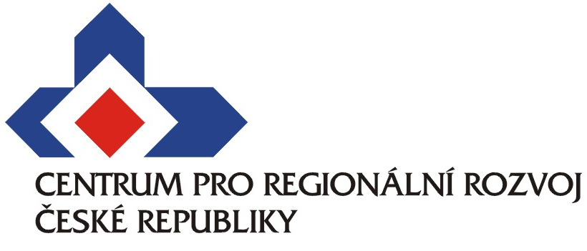

Tisková zpráva, 9. dubna 2013, Praha
Regionální rozvojový fond (RRF) poskytl prostřednictvím Českomoravské záruční a rozvojové banky českým obcím tři úvěry na rekonstrukce obecní infrastruktury v celkové výši 14,5 milionu korun. Úvěry byly schváleny na březnovém jednání Rady RRF. Obcím pomohou realizovat velké infrastrukturní investice v desítkách milionů korun.
„Státní i evropské dotace umožňují financování mnoha důležitých investičních projektů v regionech. Řada zejména menších obcí má však problémy s tím, jak zajistit svou finanční spoluúčast. Jak ukazují tři aktuální příklady, právě úvěr z Regionálního rozvojového fondu může být vhodným řešením tohoto problému,“ popisuje možné využití úvěrů Markéta Reedová, generální ředitelka Centra pro regionální rozvoj ČR, která má RRF ve své gesci.
Šestimilionový úvěr obdrží valašská obec Poteč na odkanalizování splaškových vod. Obec nemá vybudovanou kanalizační síť a nečištěné odpadní vody dnes ústí do místního potoka. Tento stav je z hygienického i estetického hlediska nadále neudržitelný, proto se obec rozhodla pro výstavbu kanalizace, která bude odpadní vody odvádět do čistírny v nedalekých Valašských Kloboukách. Celkové třicetimilionové náklady budou z větší části pokryty státní a krajskou dotací, úvěr je poskytnut na zajištění spoluúčasti obce.
Pětimilionový úvěr byl poskytnut podkrkonošské obci Vítkovice na výstavbu obecní čistírny odpadních vod. I v tomto případě se jedná o náročnou investiční akci (přes 40 milionů korun), která bude z poloviny pokryta státní dotací, a úvěr bude sloužit na zajištění spoluúčasti obce. Obec Vítkovice na tuto akci již úvěr z RRF obdržela v roce 2011, ale došlo k časovému posunu a v důsledku aktualizace finanční analýzy akce byla nakonec poskytnuta nižší dotace. Obec proto úspěšně požádala o přidělení druhého úvěru tak, aby celá akce mohla být realizována.
Poslední úvěr ve výši 3,5 mil. Kč byl poskytnut obci Vojkovice jižně od Brna na rekonstrukci budovy tamní základní školy. V rámci akce budou vyměněny stávající plynové kotle za tepelné čerpadlo a bude provedeno zateplení fasády a střechy, což přinese škole značnou energetickou úsporu. Při akci budou také rekonstruovány vnitřní prostory školy. Akce bude financována za pomoci evropské dotace, poskytnutý úvěr z RRF bude sloužit na zajištění podílu obce na této dotaci.
Tři nově poskytnuté úvěry potvrzují dosavadní trend, kdy obce nejčastěji žádají o finance na výstavbu kanalizace a čistíren odpadních vod, na druhém místě se jedná o výstavbu dopravní infrastruktury a na třetím místě o investiční projekty v oblasti školství a sportu.
RRF je revolvingový fond nabízející obcím a městům vyjma hl. m. Prahy a statutárních měst možnost poskytnutí zvýhodněného úvěru určeného na výstavbu a rekonstrukci technické, dopravní a volnočasové infrastruktury nebo na výstavbu a rozvoj průmyslových zón. Úvěr je poskytován jako desetiletý, v maximální výši 30 milionů korun a s pevnou, na trhu bezkonkurenční úrokovou sazbou, která v březnu 2013 činila 1,58 % a v dubnu dokonce činí jen 1,50 % ročně.
Regionální rozvojový fond vznikl v červnu 1999 z prostředků Evropské předvstupní pomoci PHARE, které činily 3,69 mil. eur. Na základě Memoranda o porozumění mezi Evropskou komisí (EK) a Ministerstvem pro místní rozvoj ČR (MMR) z prosince 2007 byly prostředky PHARE vložené do RRF vyúčtovány a zůstatek byl EK předán do vlastnictví MMR s tím, že prostředky budou nadále využívány na regionální rozvoj. Tyto prostředky tvoří polovinu objemu financí ve fondu, druhou polovinu tvoří prostředky Českomoravské záruční a rozvojové banky. V současné době celkový finanční objem fondu přesahuje částku 207 mil. korun. Celý objem fondu byl vyčerpán nejprve v letech 2000-2001, kdy bylo poskytnuto deset úvěrů za 194,5 milionů korun, a poté znovu v letech 2008-2009, kdy bylo poskytnuto patnáct úvěrů za 189,9 mil. Kč.
„Splácení jednotlivých úvěrů zatím probíhá bez problémů, a tak se vypůjčené finanční prostředky formou splátek do fondu průběžně vrací. Díky tomu je tak možno průběžně poskytovat další úvěry, celkem již bylo od roku 2008 poskytnuto 29 úvěrů v celkové částce téměř 300 milionů korun,“ říká Marie Pavlů z CRR, sekretář Rady RRF. Tu tvoří zástupci organizací a institucí zabývajících se regionálním rozvojem, jako jsou Českomoravská záruční a rozvojová banka, Ministerstvo pro místní rozvoj ČR, Centrum pro regionální rozvoj ČR, CzechInvest nebo Svaz měst a obcí.
Bližší informace k fondu jsou dostupné na http://www.crr.cz/cs/regiony/region-rozvojovy-fond nebo http://www.cmzrb.cz/produkty-a-sluzby/uver-z-regionalniho-rozvojoveho-fondu, nebo lze kontaktovat tajemníka CRR Viléma Řeháka (rehak@crr.cz, tel.: 732 803 615).
Centrum pro regionální rozvoj ČR je příspěvkovou organizací Ministerstva pro místní rozvoj ČR, jejímž základním cílem je pomoc při úspěšné realizaci projektů spolufinancovaných ze Strukturálních fondů Evropské unie. CRR působí jako zprostředkující subjekt pro Integrovaný operační program a Operační program Technická pomoc. V rámci této činnosti zabezpečuje konzultační činnost pro zájemce a zpracovatele projektů, pořádá informační semináře, pomáhá realizátorům projektů při realizaci výběrových řízení na jednotlivé dodavatele dle pravidel EU a kontroluje a monitoruje realizaci jednotlivých projektů. CRR dále působí jako kontrolní subjekt pro všechny operační programy v rámci Cíle 3 (Evropská územní spolupráce). Vedle těchto činností CRR zajišťuje systémovou infrastrukturu pro provoz monitorovacího systému realizace projektů spolufinancovaných z fondů EU, má na starosti správu Regionálních informačních servisů (www.risy.cz) a Mapového Serveru Centra pro regionální rozvoj (http://mapy.crr.cz) a je hostitelskou organizací pro jedno z pracovišť evropské sítě na podporu podnikání Enterprise Europe Network. Od roku 2011 se CRR také podílí na realizaci soutěží Vesnice roku a Historické město roku.

